«Эйдетика как эффективный инструмент развития памяти, мышления и речи ребенка»
«Память есть кладовая ума, в которой много перегородок, а поэтому надо скорее все укладывать куда и как следует »
А.В. Суворов
Эйдетика (от греч. Eidos- «образ»)-направление психологии, которое изучает эйдетизм, как разновидность образной памяти и возможности её практического применения в разных сферах жизни человека. Термин ввел в 1907 году сербский ученый Виктор Урбанчич.
Задачи эйдетики:
- Стимулировать инициативу и стремление детей к познанию;
- Развить скрытые в каждом способности и таланты;
- Научить развернутой и осмысленной монологической речи;
- Способствовать развитию памяти, мышления, воображения, слухового и зрительного внимания.
Особенно эйдетика полезна для детей, так как она способствует их всестороннему развитию, улучшению памяти и повышению концентрации внимания, и при этом сам процесс запоминая представляет собой веселую и увлекательную игру, а это значит, что учеба будет приносить им только сплошное удовольствие. Таким образом, эта техника позволяет подготовить будущих первоклассников к трудным школьным перегрузкам, когда придётся осваивать большие объемы информации, прибегая при этом к творческому подходу.
Основные техники и методы эйдетики:
- Мнемотехника-система специальных приемов, служащих для облегчения запоминания, сохранения и воспроизведения информации. Суть ее заключается в следующем: информацию кодируют в определенный образ; далее запоминают эту связь и последовательность; мысленно повторяют информацию, чтобы мозг соединил ее с образом и сформировал логическую цепочку. Таким образом можно учить с детьми стихи, или небольшие рассказы.
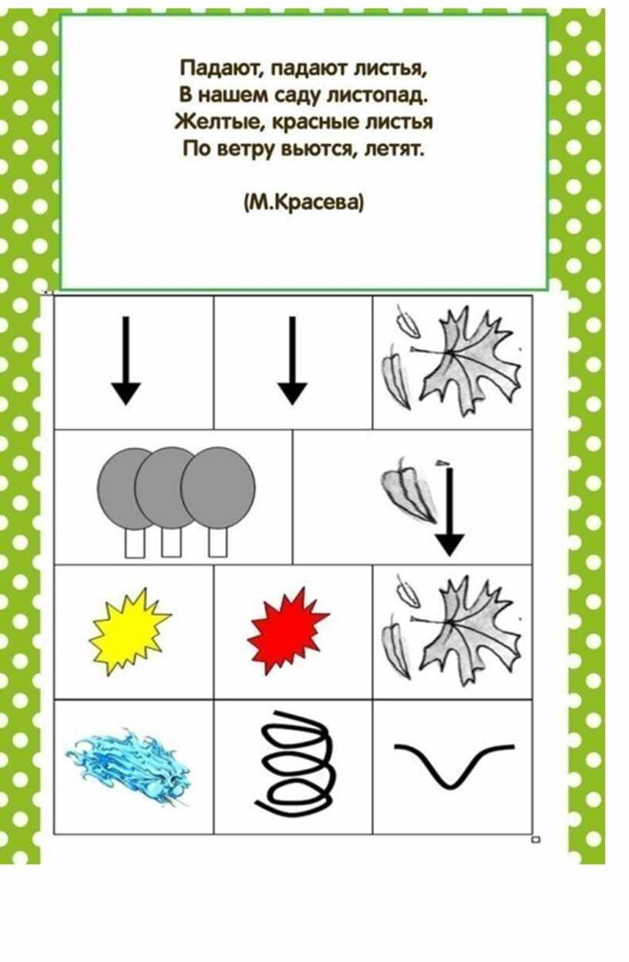

- Метод зрительной прорисовки-данный метод хорошо подходит для изучения и запоминания цифр и букв. Он заключается в том, что очертание символа дополняется определенными элементами, таким образом, он преобразуется в какой-либо предмет или объект.
- Метод мысленной прорисовки-символы и слова не просто ассоциируются с предметами, а мысленно прорисовываются их контуры. Например, ребенку предлагают мысленно записать слово на белой стене красной краской, без движения рук надо написать слово крупными буквами и почувствовать запах краски.
- Техника развития ассоциативного мышления на основе всех видов ассоциаций:
- цветовые ассоциации-ребенку предлагают подобрать цвет к картинке, уточняем: «с каким цветом ассоциируется эта картинка?»;
- ассоциации, связанные с геометрическими фигурами -детям дают карточки с изображением геометрических фигур и различных предметов, задача ребенка выбрать предмет или предметы, которые ассоциируются с заданными геометрическими фигурами;
- тактильные ассоциации-для этой работы необходимы тактильные карточки, каждая карточка имеет свою текстуру (велюр, наждачка, мех.). Задания: «найди пару для каждой карточки, что ты почувствовал, когда к ней прикоснулся?»;
- предметные ассоциации-установление связей предметов между собой или с их признаками. Задание: «по описанию найди предметы: длинное и гибкое, железное и круглое и т.д».
- обонятельные ассоциации-возникают когда определенный запах вызывает у нас представления, образы. В работе можно использовать обонятельные коробочки с разными запахами.
- Друдлы- загадки-головоломки, рисунок, на основании которого невозможно точно сказать, что это.

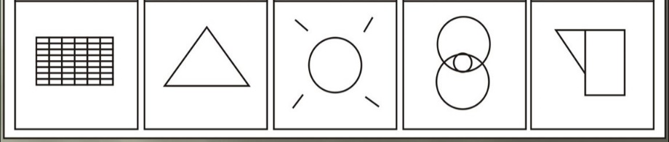

Зачем нужно отгадывать друдлы?

- великолепно развивают наглядно-образное мышление;
- учат мыслить нестандартно;
- развивают ассоциативное мышление;
- развивают воображение у детей, и взрослых;
- тренируют логическое мышление;
- развивают пространственное воображение;
развивают чувство юмора
Использование методов и приемов эйдетики при работе с детьми облегчает усвоение ребенком материала, повышает его успеваемость. Детский возраст- наиболее плодотворный период проявления эйдетических способностей. Использование этих и других приемов эйдетики в работе является эффективным способом развития памяти, мышления, воображения и речи у детей.
Материал подготовил педагог –психолог
МКОУ ДО ППМС «Центр диагностики и консультирования»
Ермакова Ю.Н

